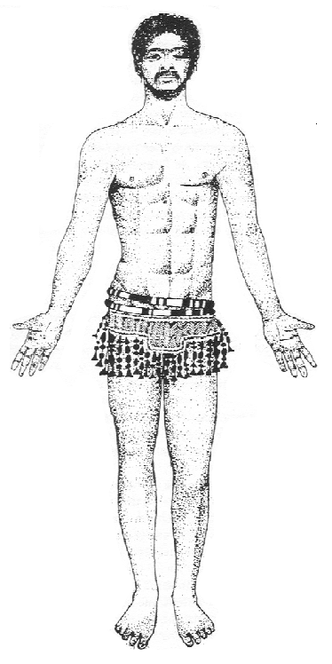LICZENIE U PAPUASÓW
10 – prawe oko 12 - usta
11 – nos 13 – lewe oko
9 14

8 15
23 24

16
7 25 26

6 17
5 27 18
4 1 22 19
3 2 21 20

28 29

30 31
32 41
33 40
34 35 36 37 38 39

